Fiche ARS
Cadre d’utilisation des tests virologiques et sérologiques COVID-19
La mobilisation efficace des capacités de dépistage constitue l’une des clefs pour réduire fortement le risque de rebond épidémique et aller jusqu’au terme du processus de déconfinement.
Le cadre d’utilisation des tests virologiques et sérologiques répond à cet objectif de premier ordre, qui suppose de pouvoir prescrire, réaliser et communiquer les résultats d’un test dans les 24 heures à toute personne qui présente des symptômes évoquant une infection au Covid-19 ainsi que, dans un second temps, aux personnes identifiées comme ayant été en contact avec un cas confirmé.
La vitesse, la souplesse et la réactivité constituent des facteurs déterminants d’un fonctionnement optimal du système de test. Le délai de 24 heures doit être impérativement respecté.
Notre système de dépistage est en mesure de réaliser 700 000 tests par semaine depuis le 11 mai et cette capacité sera amenée à progresser au cours du mois de juin. Ces moyens ont vocation à être pleinement mobilisés dans le cadre de la stratégie de dépistage large et active mise en place en vue du déconfinement.
Pour y parvenir, les acteurs du système de santé sont non seulement invités à prendre en charge les personnes qui se présenteraient à elles, mais également à multiplier les initiatives permettant d’aller au-devant de tous ceux qui présentent des symptômes, même légers, mais qui hésiteraient à consulter leur médecin traitant ou à se rendre dans un espace de prise en charge.
L’expérience acquise au cours des dernières semaines, avec la mise en place d’équipes mobiles de prélèvement ou le développement d’espaces de prélèvement de type « drive » permet d’envisager une démultiplication des opérations de dépistage allant au-devant des personnes symptomatiques, notamment sur des lieux de fort passage, afin de garantir que le plus grand nombre d’entre elles sont effectivement testées et prises en charge.
Dans les zones de forte circulation virale, il est également demandé aux agences régionales de santé de mettre en place des opérations de dépistage à large spectre, afin de réaliser des investigations épidémiologiques approfondies et d’identifier des chaines de transmission cachées.
Il conviendra de veiller à la bonne articulation des dispositifs de dépistage mis en place dans ce cadre avec le système de contact tracing, afin de veiller à assurer l’identification et le dépistage les personnes contacts des personnes qui se trouveraient être infectées.
Cet objectif de premier ordre est complété par deux démarches complémentaires, destinées à réduire drastiquement le risque d’apparition de chaines de transmission dans des lieux d’hébergement collectif ou de prise en charge de personnes fragiles.

Il en va ainsi en particulier dans les établissements de santé, qui appellent une attention particulière, ainsi que dans les EPHAD ou les établissements médico-sociaux, pour ne citer qu’eux.
Ces nécessaires démarches de dépistage ont vocation à être mises en œuvre en mobilisant les capacités de dépistage qui, à l’échelle territoriale, ne seraient pas mobilisées par les opérations de diagnostic des personnes symptomatiques et de dépistage de leurs personnes contacts dans le cadre du contact-tracing. Elles peuvent revêtir un caractère systématique chaque fois que la disponibilité des moyens le permet. Il revient à chaque agence régionale de santé de programmer ces opérations en tenant compte de ces différents éléments.

Il convient également de faire respecter un ordre clair de priorité. Une personne symptomatique adressée par son médecin traitant doit être ainsi être dépistée en priorité, alors qu’un dépistage préopératoire programmé peut parfois être décalé de quelques heures.
Enfin, si l’émergence des tests sérologiques va désormais permettre de compléter la palette des capacités de dépistage, même si les indications limitées proposées par la Haute autorité de santé et la nature incertaine de l’immunité acquise en cas d’infection invitent à en faire un usage prudent et proportionné.
Il est ainsi demandé à l’ensemble des acteurs du système de santé de donner la priorité au dépistage de la présence virale par RT-PCR et d’user de manière complémentaire et responsable des tests sérologiques, dans le strict respect du cadre juridique applicable.

LES OBJECTIFS
L’utilisation des tests répond à deux objectifs :
- Identifier les cas et casser la chaîne de transmission
- par le diagnostic systématique des malades symptomatiques et des personnes contacts. C’est la condition essentielle pour maîtriser le risque de seconde vague épidémique qui submergerait le système de santé. Le diagnostic le plus précoce possible des cas symptomatiques permet (i) leur meilleure prise en charge dans des conditions sécurisées pour les professionnels de santé et (ii) une démarche pro-active de « contact tracing » qui conduit à repérer précocement d’autres cas et des cas asymptomatiques. Ce repérage précoce permet de proposer des prises en charge et des conduites d’isolement des personnes effectivement infectées pour limiter les transmissions, ainsi que la mise en œuvre de mesure de quatorzaine pour leurs personnes contacts à risque. Une attention particulière est donnée dans ce cadre aux lieux d’hébergement collectif ou de prise en charge des personnes fragiles.

- Fournir de la façon la plus précoce et actualisée possible une vision dynamique de l’épidémie avec une granulométrie permettant d’adapter les stratégies de contrôle aux niveaux local, régional et national. L’objectif est ici essentiellement collectif et décisionnel en termes de santé publique. L’outil est la mesure de la proportion de personnes ayant été en contact avec le virus.

LES TYPES DE TESTS
Les tests pour détecter le COVID-19 peuvent être divisés en 2 catégories : les tests qui détectent la présence du virus et ceux qui détectent la réponse immune contre le virus.
- Détection de la présence virale.

Deux types de tests permettent de détecter le virus dans l’organisme et donc les patients infectés au moment du test :

- Les tests de détection moléculaire

- Par RT-PCR. Ces tests nécessitent un laboratoire de type LSB2 et des équipements de protections individuels, comportent une étape d’extraction suivie d’une étape d’amplification du matériel génétique du virus et enfin d’une lecture des résultats. Un soin particulier doit être porté à la compatibilité entre les différentes étapes de mise en œuvre de la détection. C’est une technique robuste et éprouvée pouvant être mise en route soit de façon individuelle sur des équipements de relativement petite taille assez décentralisés, soit de façon collective en utilisant des automates à haut débit centralisés. La RT-PCR constitue le socle du diagnostic COVID-19 tout au long de l’épidémie.

- Par LAMP RT-PCR. Ces tests sont une nouvelle génération des tests en cours de développement et qui ne sont pas encore disponibles. Ils pourraient offrir un complément prometteur à la RT-PCR classique pour détecter le matériel génétique du virus. Ces tests sont basés sur une nouvelle technique de détection de l’ARN viral par amplification isotherme. L’avantage de cette technique est sa simplicité d’utilisation, sa portabilité, et la rapidité du résultat (30 minutes). Plusieurs équipes académiques et start-up françaises sont en train de développer des tests diagnostic COVID-19 basés sur cette technique. La comparaison des performances de ces tests avec ceux basés sur la RT-PCR classique est en cours et semble prometteuse. Le développement de ces tests pourrait permettre de s’affranchir de contraintes logistiques ou temporelles.

- La détection d’antigènes viraux (autres que le matériel génétique du virus)

Ces tests peuvent être réalisés par des techniques ELISA sur des séries de prélèvements ou sur des techniques individuelles d’immunochromatographie (type tests de grossesse). Ils visent à mettre à disposition une alternative plus légère et plus souple que la RT-PCR. Toutefois leur sensibilité limitée ne leur permet pas actuellement de trouver leur place dans les stratégies d’utilisation des tests.

- Détection de la rencontre avec le virus.

Les tests sérologiques, complémentaires aux tests ci-dessus, détectent eux la trace immunitaire de la rencontre du patient avec le virus.

Ces tests sont réalisés sur le sang ou le sérum. Leur intérêt majeur est de pouvoir déterminer si les personnes testées ont été en contact avec le virus. La capacité de ces tests à prédire si un individu détecté positif est effectivement protégé contre le virus est toutefois relative en raison (i) des performances limitées de certains tests, (ii) des incertitudes qui persistent en termes d’intensité et de durée sur la protection conférée par la rencontre avec le virus vis-à-vis d’une nouvelle infection.

Les tests sérologiques peuvent être réalisés sous forme de tests automatisés ou de tests rapides :

- les tests automatisés permettent de détecter de façon industrielle la réponse immunitaire au COVID-19 dans le sérum, selon la méthode immuno-enzymatique ELISA. Ces tests permettent de déterminer si une personne a produit des anticorps de type IgM et IgG en réponse à l’infection par le virus. La détection d’anticorps IgM indique une infection récente : les IgM apparaissent minimum quatre jours après le début des symptômes, et peuvent disparaitre une dizaine de jours après. La détection d’anticorps IgG indique que le patient a été en contact avec le virus : les IgG apparaissent rapidement après les IgM (2-3 jours).
Toutefois, la présence d’anticorps n’est pas synonyme de protection contre une nouvelle infection par ce virus. Les travaux en cours devront permettre notamment de trancher si les anticorps développés sont neutralisants et donc protecteurs, s’ils sont développés par tout le monde, le titre nécessaire à une protection, ainsi que la durée de protection.
- les tests rapides permettent de détecter la présence d’anticorps anti-SARS-CoV-2 IgM et IgG dans le sang ou le sérum de manière individuelle, selon la méthode d’immunochromatographie (type tests de grossesse). Ils comprennent les tests de diagnostic rapide (TDR) lorsqu’ils sont utilisés par un laboratoire de biologie médicale (LBM) et les tests rapides d’orientation diagnostique (TROD) lorsqu’ils sont réalisés en dehors d’un LBM « par un professionnel de santé ou par du personnel ayant reçu une formation adaptée et relevant de structures de prévention et associatives ou du service de santé des armées ». Enfin, pour les autotests sérologiques, la HAS considère leur utilisation dans le contexte actuel de COVID-19 comme encore prématurée à ce jour.

LA DOCTRINE GENERALE D’UTILISATION
Il est essentiel que la capacité de dépistage puisse être prioritairement mobilisée au bénéfice des personnes symptomatiques et de leurs personnes contacts et des personnes définies à risque.
Pour y parvenir, les acteurs du système de santé sont non seulement invités à prendre en charge les personnes qui se présenteraient à elles, mais également à multiplier les initiatives permettant d’aller au-devant de tous ceux qui présentent des symptômes, même légers, mais qui hésiteraient à consulter leur médecin traitant ou à se rendre dans un espace de prise en charge.
C’est cette démarche qui permettra d’identifier et prendre en charge les personnes infectées, de manière beaucoup plus efficace que des dépistages collectifs organisés hors cadre sanitaire.
L’ensemble des acteurs sociaux sont et seront sollicités pour contribuer à adresser les personnes symptomatiques à leurs médecins traitants pour dépistage et à appuyer l’identification des personnes contacts.
L’objet de la présente note est de définir une doctrine d’utilisation pour chaque type de test, en réponse aux objectifs susvisés et en fonction de la population visée.
- Dépister la présence virale
La doctrine de dépistage a été ajustée aux différents stades de l’épidémie, afin de tenir compte de leurs caractéristiques propres en se basant sur les recommandations internationales de l’OMS et de l’ECDC. A la phase de sortie de confinement, il convient donc de définir qui est désormais dépisté, pourquoi et dans quelles conditions.
La sortie du confinement peut conduire à une recirculation du virus, et doit s’accompagner d’un effort pour maintenir sa diffusion sous contrôle. Cela suppose de pouvoir intervenir pour rompre aussi rapidement que possible les chaînes de transmission.
La vitesse, la souplesse et la réactivité constituent des facteurs déterminants d’un fonctionnement optimal. Il est demandé aux laboratoires de biologie médicale, qui jouent un rôle central dans le dispositif, de prendre toutes les dispositions utiles pour permettre aux personnes symptomatiques ou aux personnes contacts identifiés de pouvoir prendre rendez-vous dans les meilleurs délais.
Pour mémoire, le délai entre la prescription et la réalisation du test n’a pas vocation à dépasser 24 heures. De même, le délai entre le prélèvement et le rendu du résultat ne peut être supérieur à 24 heures. Le respect de cet intervalle de temps conditionne le remboursement.

  - Diagnostic des personnes symptomatiques et dépistage des personnes contacts

    - Doctrine générale de diagnostic des personnes symptomatiques et de dépistage des personnes contacts
- Dépister en priorité par RT-PCR toute personne présentant des symptômes évocateurs de COVID-19 et en tirer toutes les conséquences, en termes d’isolement et de test des personnes contacts, d’un diagnostic positif ;
- Dépister dès que possible par RT-PCR l’ensemble des membres du foyer d’un cas confirmé de COVID-19 (ou d’un cas probable pris en charge en établissement de santé) qu’ils soient symptomatiques ou pas ;
- Dépister l’ensemble des personnes contacts à risque, par RT-PCR dès que possible si la personne est symptomatique et après une période de 7 jours après le dernier contact à risque avec le cas si la personne est asymptomatique. Sous cette condition, une RT-PCR négative à J7 chez un contact asymptomatique pourrait conduire à alléger les mesures de quatorzaine, mais sans levée complète car elles peuvent être encore en phase d’incubation au moment du test.
Pour atteindre cet objectif, il convient de se donner toutes les chances de proposer un dépistage à visée diagnostic aux personnes symptomatiques – et notamment à celles qui présentent des symptômes légers et qui peuvent hésiter à faire la démarche de consulter et de se faire dépister ou qui se trouvent trop éloignées du système de santé pour franchir le pas.
Il est donc demandé aux acteurs de santé de renforcer les opérations permettant d’aller au-devant des personnes symptomatiques, par exemple en développant très fortement les équipes mobiles en direction de certains publics ou en installant des centres de prélèvement avec orientation médicale dans des espaces de fort passage.
Ces opérations, qui concernent l’ensemble du territoire ont vocation à être déployées très largement dans les zones de forte circulation virale, en cohérence avec les différents niveaux du dispositif de contact-tracing.
Santé publique France a défini les expositions à risque devant orienter les actions de recherche de personne contact (définitions au 07/05/2020) :
• Personne contact à risque : en l’absence de mesures de protection efficaces pendant toute la durée du contact (hygiaphone ou autre séparation physique type vitre ; masque chirurgical ou FFP2 porté par le cas ou la personne contact ; masque grand public fabriqué selon la norme AFNOR ou équivalent porté par le cas et la personne contact), une personne contact à risque correspond aux situations suivantes : personne ayant partagé le même lieu de vie que le cas confirmé ou probable ; ayant eu un contact direct avec un cas, en face à face, à moins d’1 mètre, quelle que soit la durée (ex. conversation, repas, flirt, accolades, embrassades) -en revanche, des personnes croisées dans l’espace public de manière fugace ne sont pas considérées comme des personnes-contacts à risque- ; ayant prodigué ou reçu des actes d’hygiène ou de soins ; ayant partagé un espace confiné (bureau ou salle de réunion, véhicule personnel…) pendant au moins 15 minutes avec un cas, ou étant resté en face à face avec un cas durant plusieurs épisodes de toux ou d’éternuement ; étant élève ou enseignant de la même classe scolaire (maternelle, primaire, secondaire, groupe de travaux dirigés à l’université).
• Personne contact à risque négligeable : toutes les autres situations de contact ou un cas de COVID-19 déjà identifié, confirmé par RT-PCR, guéri ou encore malade, en tenant compte des instructions s’appliquant aux cas confirmés si le patient est toujours malade.
NB : les définitions de personne contact ne s’appliquent pas à l’évaluation des contacts à risque d’un professionnel de santé hospitalier survenus dans un contexte de soins, pour lequel une évaluation spécifique doit être réalisée par le médecin du travail et l’équipe opérationnelle d’hygiène.

    - Renforcement des stratégies de dépistage en cas de forte circulation virale à l’échelle d’un territoire
Pour mémoire, le dispositif de contact-tracing de niveaux 1 et 2 est centré sur le diagnostic et la prise en charge des personnes symptomatiques (symptômes évocateurs de COVID-19) et de leurs personnes contacts à risque (symptomatiques et asymptomatiques).

Le dispositif de niveau 3 est quant à lui centré sur l’intervention rapide sur le territoire autour des chaines de transmission et des clusters détectés en grande partie sur la base des données du contact-tracing des niveaux inférieurs, au sein de structures collectives.
Ce dispositif de niveau 3 doit encore se renforcer, notamment pour détecter les cas de COVID-19 que le dispositif actuel peut difficilement détecter : toutes les personnes dont les symptômes sont très légers, qui ne consultent pas leur médecin et n’entrent pas dans le dispositif de contact-tracing et qui ne sont pas donc pas prises en charge et isolées, et qui continuent à participer à la circulation du virus.
La projection d’équipes mobiles sur l’ensemble du territoire pour aller à la rencontre de cette population spécifique, pour mettre en place un dépistage ciblé au-delà de l’emprise même des zones de clusters, dans une logique d’intervention dans le bassin de vie et de population autour de ces clusters, doit être rendue effective.
Ainsi, en cas de détection de foyer de contamination à Covid-19 ou cluster (regroupement de cas dans un même lieu et dans une même unité de temps resserrée faisant suspecter un lien épidémiologique), afin de limiter la propagation du virus, un protocole renforcé sera mis en place.
Quel que soit le statut du département où se trouve le foyer de contamination (département « vert » ou « rouge »), il conviendra non seulement de mettre en œuvre du dépistage systématique par RT-PCR des personnes habitant dans cette même unité de lieu, mais également engager des actions de dépistage large et systématique dans le bassin de vie, avec mise en place d’équipes de prélèvement et démultiplication des lieux de prélèvement, notamment de type « drive » dans des espaces passants.

  - Dépistage au sein des structures d’hébergement collectif

Lorsqu’un premier cas apparaît au sein d’une structure d’hébergement collectif y compris les établissements de détention ou rétention administrative, il convient de dépister systématiquement l’ensemble des personnels, compte tenu des risques de propagation du virus dans des environnements fermés. Le dépistage des résidents doit être également mis en œuvre comme précisé ci-après :

- Lorsqu’un premier cas apparaît dans un établissement auparavant indemne :
  - Si les symptômes évocateurs de COVID-19 apparaissent chez un professionnel : il doit être isolé et testé par un test RT-PCR sans délai. Si un premier cas est confirmé parmi ces personnels, l’ensemble des personnels de l’établissement bénéficie d’un test par RT-PCR dès que possible, ainsi que les personnes contacts à risque parmi les résidents (selon définition supra et doctrine générale).
  - Si les symptômes apparaissent chez un résident: il doit être isolé et testé par un test RT-PCR sans délai. Dans la mesure du possible, il est pris en charge en milieu hospitalier ; à défaut, il fait l’objet d’un isolement strict. Si un premier cas est confirmé parmi les résidents/détenus/retenus, l’ensemble des personnels de l’établissement bénéficie d’un test par RT-PCR dès que possible, ainsi que les personnes contacts à risque parmi les résidents (selon définition supra et doctrine générale).

- Lorsqu’un établissement a plusieurs cas de COVID-19 connus (à partir de 3 dans une même unité de temps et de lieu) parmi les résidents:
  - Au-delà des personnes contacts à risque, l’ensemble des résidents peuvent être testés pour mieux caractériser l’extension de l’épidémie et éclairer les nécessaires réorganisations internes dans l’établissement (en particulier, la constitution de secteur dédiés aux résidents/détenus/retenus positifs au COVID-19, afin à la fois de protéger les autres résidents/détenus/retenus et de permettre, le cas échéant, d’assouplir leur isolement pour lesquels cela entraîne des conséquences psychologiques ou physiques fortes). La décision d’un dépistage élargi des résidents est prise par l’ARS en accord avec la direction de l’établissement.

Lorsque ces conditions sont réunies, les actions de dépistage doivent nécessairement être conduites.
Par ailleurs, dès lors que des capacités de dépistage sont effectivement mobilisables, les ARS sont invitées à programmer, comme l’ont déjà fait certaines d’entre elles, des opérations de dépistage systématique au sein des structures d’hébergement collectif, même en l’absence de cas confirmé.
Ce type de dépistage peut mobiliser utilement des équipes mobiles. Le laboratoire qui prendra en charge la campagne de dépistage aura la responsabilité, en lien avec l’ARS, d’organiser la logistique autour des équipes de prélèvement, du transport des échantillons et de leur analyse.
Au sein des établissements de détention ou rétention administrative, il y a lieu d’appliquer les mêmes principes, pour les personnels comme pour les personnes détenues ou retenues.
De même, des protocoles spécifiques ont vocation à être mis en place pour les structures employant des aides à domicile auprès de personnes fragiles permettant un contact tracing renforcé dès lors qu’un bénéficiaire ou un salarié de la structure présente des symptômes de la maladie.

Mesures de prévention préalable et concomitante à l’admission dans les établissements médico-sociaux hébergeant des personnes âgées :

Le principe général demeure celui du report des nouvelles admissions non urgentes, avec des exceptions.
En cas d’exception, l’entrée d’un nouveau résident ne doit être autorisée qu’après un test diagnostique RT-PCR effectué dans une temporalité immédiate avant l’admission, et donc idéalement à J-2 et sinon à J-1, le résultat du test déclenchant (ou non) l’admission.

Mesures de prévention préalable et concomitante à l’entrée dans les établissements de détention ou rétention administrative
L’entrée d’un nouveau détenu/retenu doit s’accompagner d’un confinement obligatoire pendant une durée de 14 jours et d’un test diagnostique RT-PCR à J7 de l’entrée. Des modalités d’allègement du confinement, peuvent être mises en place si la personne est asymptomatique à J8 et négative au test effectué à J7. Elles ne dispensent pas de la poursuite de la surveillance sanitaire jusqu’à J14 mais peuvent permettre plus de mouvements en dehors de la cellule avec le port d’un masque, selon des modalités définies conjointement par la direction de l’établissement et l’USMP.

  - Dépistage des patients en milieu hospitalier

La mise en place d’une stratégie de dépistage adaptée en milieu hospitalier constitue une priorité, en tenant compte des recommandations des sociétés savantes et de l’avis de la Haute autorité de santé pour concentrer ce dépistage sur les situations où il prend tout son sens sanitaire.
La RT-PCR est dans ce cadre recommandée dans les indications suivantes :
- Patients et personnels ayant des symptômes évocateurs de COVID-19, même pauci-symptomatiques ; l’interrogation préliminaire du patient revêt donc une importance particulière et doit être systématique avant toute admission, passage, séance ou consultation.

- Les patients asymptomatiques :

  - Les patients fragiles et à risques de formes graves de COVID-19 (avis du HCSP du 31 mars 2020) :
- Les patients âgés de plus de 70 ans
- Les patients avec :
- antécédents cardiovasculaires : HTA compliquée,
- antécédents d’AVC ou de coronaropathies
- antécédents de chirurgie cardiaque, insuffisance cardiaque stade III ou IV
- Les diabétiques insulinodépendants non équilibrés ou présentant des complications secondaires
- Les personnes ayant une pathologies chronique respiratoire susceptible de se décompenser lors d’une infection virale
- Les patients avec insuffisance rénale sévère
- Les patients avec un cancer évolutif sous traitement
- Les personnes avec une immunodépression congénitale ou acquise
- Médicamenteuse : chimiothérapie anticancéreuse, immunosuppresseurs, biothérapie
- Et/ou corticothérapie à dose immunosuppressive
- Infection VIH non contrôlée
- Consécutif à une greffe d’organe solide ou de cellules souches hématopoïétiques
- Les malades atteints de cirrhose au stade B
- Les personnes présentant une obésité morbide
  - Admis pour des gestes ou un traitement dont un COVID-19 pourrait avoir des conséquences graves.

  - Ayant un risque accru de dissémination du virus, exemple patients trachéotomisés avant sortie ou transfert :

  - Chirurgie à risque élevé de contamination pour les soignants par aérosolisation du virus: intervention avec ouverture ou exposition des voies aériennes : ORL, pulmonaire, neurochirurgie de la base du crâne, bronchoscopie.

  - Chirurgie majeure à risque élevé de séjour post opératoire en soins critiques où le risque respiratoire péri-opératoire lié à la chirurgie et l’anesthésie peut être majoré par l’infection

Pour ces patients, une RT-PCR doit être réalisée au plus tard 24 à 48H avant l’intervention et sa négativité ne doit entraîner aucune dérogation organisationnelle aux gestes de prévention du risque infectieux (recommandations SPILF du 29/04/2020, avis du collège de la Haute Autorité de santé du 14/05/2020).
Par ailleurs, les recommandations de la SFAR (29 avril 2020) préconisent hors urgence la conduite à tenir pour les interventions chirurgicales, notamment l’indication potentielle de report, hors urgence.
En dehors de ces cas particuliers, le dépistage systématique des patients asymptomatiques n’est pas recommandé.
- Enquête autour d’un cas de COVID-19 chez un patient ou chez un personnel ;
- La prévention de cluster hospitalier dans des unités des soins avec des patients à risque COVID-19 et ayant des durées de séjours longues et dont le fonctionnement peut se rapprocher de l’hébergement collectif, dans la logique de prévention mise en place dans les Ephad. Ainsi les mesures de dépistage doivent être progressivement étendues aux patients des unités USLD, SSR Gériatrique, unités de psychiatrie fermées ou à durées de séjours élevées.

Selon l’avis du collège de la Haute Autorité de santé du 14/05/2020, un dépistage systématique par RT-PCR des patients avant hospitalisation programmée peut être envisagé et doit être adapté au regard des possibilités organisationnelles locales et de l’évolution de la pandémie. Ces dépistages ne doivent pas remettre en cause la priorité donnée au diagnostic des patients symptomatiques et au dépistage de leurs personnes contacts en population générale.

  - Dépistage en entreprise, au sein des établissements publics, administrations
Le rôle des entreprises est fondamental pour prévenir l’émergence d’une seconde vague de contamination lors du déconfinement, notamment dans la mise en œuvre des mesures de distanciation sociale et physique.

Les employeurs sont ainsi invités à agir :
- Dès à présent, en relayant les messages des autorités sanitaires : toute personne présentant des symptômes doit être invitée par son employeur à ne pas se rendre sur son lieu de travail et à consulter un médecin sans délai, se faire dépister sur prescription de celui-ci et s’isoler. Il en va de même pour les personnes ayant été en contact à risque avec eux (selon doctrine générale) ;
- En évaluant précisément les risques de contamination encourus sur les lieux de travail qui ne peuvent être évités et en mettant en place en conséquence des mesures de protection qui limiteront le nombre de personnes ayant été en contact à risque avec un patient COVID-19;
- En coopérant avec les autorités sanitaires si ils venaient à être contactés dans le cadre du contact tracing.
Pour autant que cela soit possible, les entreprises, établissements publics et administrations ont vocation à fournir aux autorités sanitaires les coordonnées de ces personnes contacts et la nature de l’exposition. Le cadre correspondant est défini par les acteurs en charge du contact tracing.
En revanche, il est strictement déconseillé d’engager des opérations de dépistage systématique, qui n’ont pas de portée sanitaire avérée à date. Le dépistage est un acte médical qui suppose une prescription et qui s’inscrit dans un cadre sanitaire. Les opérations de dépistage systématique ne sont pas conformes à ce cadre.
- Dépister ceux qui ont été infectés et ont développé des anticorps
Selon l’avis du Conseil Scientifique du 20 Avril 2020 sur les stratégies de déconfinement, le CS préconise la mise en place d’enquêtes épidémiologiques grâce à des études sérologiques permettant
le suivi de l’acquisition de l’immunité en population avec une attention particulière sur les moins de 25 ans.
Selon les avis de la HAS du 2 et 14 mai 2020, les tests sérologiques ne doivent être utilisés qu’à des fins médicales, dans le cadre d’une prise en charge individuelle. Des utilisations à des fins collectives, telles que l’organisation du travail au sein d’une entreprise ou l’aide au déconfinement, ne sont pas

pertinentes à ce stade, compte tenu de la faible séroprévalence et des incertitudes existantes sur l’immunité qui pourrait être acquise.
L’arrêté publié le 21 mai 2020 a défini le cadre de validation des tests sérologiques utilisés sur le sol national. Ceux-ci doivent être marqués CE et leurs performances, évalués par les CNR, doivent être conformes au cahier des charges de la HAS. La liste des tests remplissant ces caractéristiques a été publiée à l’adresse suivante : https://covid-19.sante.gouv.fr/tests

Elle sera régulièrement mise à jour, pour tenir compte des nouvelles évaluations et des nouveaux marquages CE réalisés.
Par conséquent à ce jour, les tests sérologiques ont une place dans la surveillance épidémiologique, dans l’identification des personnes étant ou ayant été contact avec le virus (en complément de la RT-PCR qui reste le test de première intention pour le diagnostic de la phase aiguë du COVID-19).
Ils permettent également, sur prescription médicale, d’établir un diagnostic a posteriori pour les patients ayant présenté des symptômes évocateurs, mais n’ayant pas été testés par RT-PCR.
Compte tenu de la priorité forte donnée au dépistage par RT-PCR dans le cadre de la doctrine de déconfinement et des indications très définies des tests sérologiques à ce stade, la réalisation du dépistage sérologique a vocation à jouer un rôle complémentaire et ne doit pas conduire à une saturation des capacités d’accueil des lieux de prélèvement, qui doivent être prioritairement dirigées vers le diagnostic aussi rapide que possible des personnes symptomatiques et le dépistage des personnes contacts de cas confirmés.

  - Utilisation à des fins d’étude épidémiologique

Les tests sérologiques automatisés, TDR et TROD peuvent être utilisés pour permettre la réalisation d’études épidémiologiques de séroprévalence sur des groupes donnés. Le dépistage systématique n’est pas nécessaire pour mettre en place une surveillance épidémiologique. Les enquêtes épidémiologiques pourront apporter des données qui permettront d’estimer la pénétration du virus dans la population et d’évaluer si certaines sous-populations jouent un rôle particulier dans la transmission du virus.
A titre d’exemple, une étude séro-épidémiologique menée par l’Institut Pasteur au sein d’un lycée de Crépy-en-Valois (Oise) montre que parmi 661 personnes (lycéens et contacts), 26% ont été infectées par le SARS-CoV-2 et possèdent des anticorps contre ce virus. La proportion était plus importante chez les lycéens (38%) et leurs enseignants (43%) que dans les familles des lycéens (10%). Ces données permettent de mieux comprendre le développement de l’épidémie et doivent être étendues.

  - Identification des personnes étant ou ayant été contact avec le virus

Les tests sérologiques automatisés et TDR peuvent être utilisés pour l’identification des personnes étant ou ayant été contact avec le virus (en complément de la RT-PCR qui reste le test de première intention pour le diagnostic de la phase aiguë du COVID-19), sur prescription médicale :
- En diagnostic initial pour les patients symptomatiques graves hospitalisés, dont la RT-PCR est négative, mais chez qui les symptômes cliniques ou le scanner sont évocateurs d’un COVID-19.
- En diagnostic de rattrapage de patients symptomatiques graves hospitalisés, mais qui n’ont pas eu un test RT-PCR dans les sept premiers jours après le début des symptômes.
- En diagnostic initial de patients symptomatiques sans signes de gravité suivis en ambulatoire, dont le test RT-PCR est négatif mais dont le tableau clinique est évocateur.
- En diagnostic de rattrapage de patients symptomatiques sans signes de gravité suivis en ambulatoire mais chez qui un test RT-PCR n’a pu être réalisé dans les sept premiers jours après le début des symptômes.
- En diagnostic différé des patients symptomatiques sans signes de gravité diagnostiqués cliniquement mais n’ayant pas fait l’objet d’une RT-PCR et ce depuis la mise en place de la phase 2 (à partir du 2 mars 2020).
En ce qui concerne les TROD, les indications sont les mêmes que celles des TDR à l’exception des deux indications relatives aux patients symptomatiques graves hospitalisés et avec les nuances suivantes :
- Il s’agit ici d’orientation diagnostique et non du diagnostic, contrairement aux TDR ;
- Pour les patients symptomatiques sans facteur de gravité, le recours aux TROD n’est indiqué que pour les populations ayant des difficultés d’accès à un laboratoire de biologie médicale (en secteur rural isolé, populations marginalisées, grande précarité, migrants...)

Dans ce contexte, il est essentiel que les professionnels de santé qui seront amenés à réaliser les tests sérologiques en diagnostic de rattrapage puissent être très clair auprès des patients sur la portée exacte de l’information qui pourrait leur être ainsi apportée : elle permet de confirmer un diagnostic a posteriori et possède ainsi une valeur significative. Pour autant, un test positif ne permet ni de se considérer comme protégé durablement contre une réinfection ni de faire abstraction des gestes barrières.
Des études pilotes dans des services d’urgence sur l’évaluation de l’intérêt de l’utilisation combinée des tests sérologiques rapides (TDR et TROD) avec les tests de RT-PCR sont en cours. En fonction des résultats, l’utilisation des tests sérologiques rapides combinée avec les tests de RT-PCR pourrait être mobilisée afin d’améliorer la rapidité et la sensibilité du diagnostic des patients suspects de COVID-19 et permettre une orientation précoce des patients dans des secteurs dédiés.

  - Au sein des établissements de santé ou des établissements d’hébergement collectif
Les personnels de santé ou intervenant dans des établissements d’hébergement collectif exercent leurs missions au contact de personnes fragiles et ont pu rencontrer plus fréquemment le virus. Des campagnes spécifiques de dépistage seront organisées à leur intention, comme l’a indiqué le ministre des solidarités et de la santé à l’Assemblée nationale le 19 mai.

De plus, comme l’a indiqué la Haute autorité de Santé, les tests sérologiques peuvent également être utilisés en complément éventuel du dépistage et de la détection de personne-contact par RT-PCR selon les recommandations en vigueur. Il en va de même chez les personnels d’hébergement collectif (établissements sociaux et médico sociaux, prisons, casernes, résidences universitaires, internats…).

  - Pour les arrivées sur le territoire et les sorties vers les outre-mer.
L’utilisation de tests sérologiques n’est pas indiquée afin de déterminer le statut immunitaire de la personne et en tirer des conséquences sur la durée de la quatorzaine.

  - Utilisation grand public ou en entreprise
Les données scientifiques sur l’acquisition d’une immunité anti-COVID-19 sont en cours de consolidation et l’intérêt réel des tests sérologiques sur le plan individuel doit être affiné. Il n’est, au stade des connaissances actuelles, pas possible de prendre une décision individuelle au regard des mesures prises dans le cadre du déconfinement à l’aide des tests sérologiques. En effet, avoir une réponse anticorps contre le virus dans les tests proposés actuels ne veut pas obligatoirement dire qu’on est protégé contre une réinfection.

ANNEXES
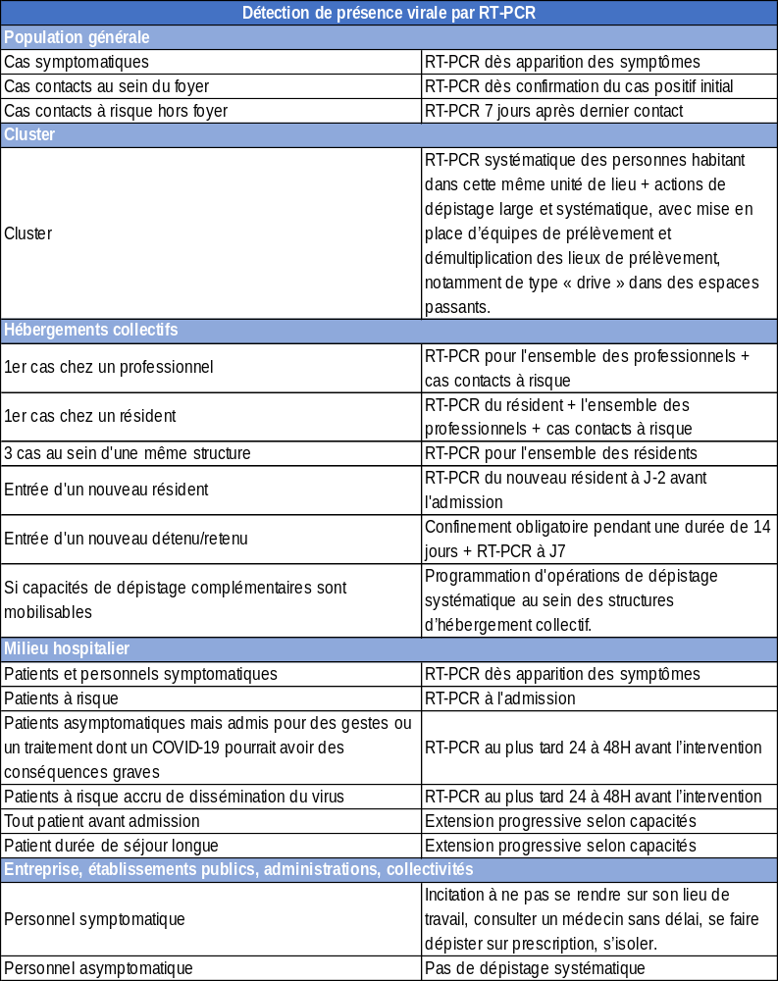

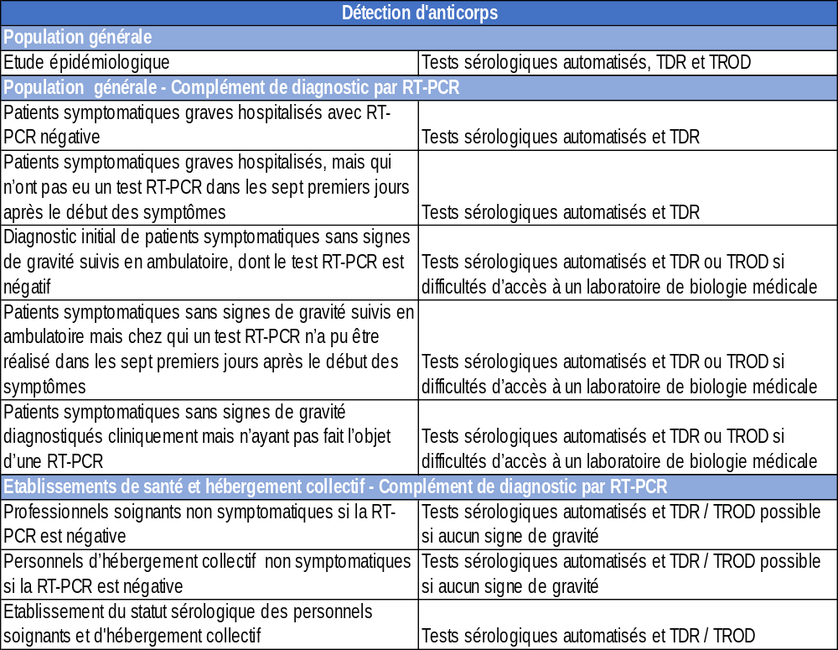

Etablissements d’hébergement pour personnes âgée dépendantes (EHPAD) et autres établissements d’hébergement pour personnes âgées ; établissements d’hébergement pour personnes en situation de handicap, Etablissements sociaux et médico sociaux (Centre d'hébergement et de réinsertion sociale (CHRS), Centre provisoire d'hébergement (CPH), Centres d’hébergement spécialisés Covid 19 (« centres de desserrement), Centres d’hébergement d’urgence (CHU), Centre d'accueil de demandeurs d'asile (CADA) , Foyer de travailleurs migrants (FTM), Foyer de jeunes travailleurs, Résidence sociale (RS), Maisons relais et pensions de famille, Appartement de coordination thérapeutique (ACT), Lits halte soins santé (LHSS), Lits d'Accueil Médicalisés (LAM))

